ПСИХОЛОГО-ПЕДАГОГИЧЕСКИЕ АСПЕКТЫ НРАВСТВЕННО - ПАТРИОТИЧЕСКОГО ВОСПИТАНИЯ ДОШКОЛЬНИКОВ
(опыт работы МБДОУ «Детский сад № 46» г. Чебоксары)»

Романова Наталия Анатольевна,
старший воспитатель МБДОУ «Детский сад № 46» г. Чебоксары

Аннотация. В статье раскрыты некоторые психолого-педагогические основы формирования патриотических чувств в дошкольном возрасте.Информация будет полезна руководителям, заместителям, методистам, старшим воспитателям, педагогам дошкольных образовательных учреждений, осуществляющих целенаправленную работу в данном направлении, и выстраивающих определенную педагогическую систему.

PSYCHOLOGICAL-PEDAGOGICAL ASPECTS OF MORAL-PATRIOTIC EDUCATION OF PRESCHOOL CHILDREN
(the experience of the work of MBDU "Kindergarten No. 46" in Cheboksary) "

Romanova Natalia Anatolievna,
Senior Teacher of MBDU "Kindergarten No. 46" Cheboksary

Annotation. In the article some psychological and pedagogical bases of the formation of patriotic feelings in preschool age are revealed. The information will be useful to the leaders, assistants, methodologists, senior educators, teachers of pre-school educational institutions that carry out purposeful work in this direction and build a certain pedagogical system.

Нравственно-патриотическое воспитание – одна из важных составляющих современных приоритетов, принципов, основных направлений в области государственной национальной образовательной политики Российской Федерации.
В настоящее время актуальная проблема приобщения подрастающего поколения к культуре и истории своего народа обсуждается на самых разных уровнях и находит отражение в ряде нормативных документов:
Федеральном законе «Об образовании в Российской Федерации» от 29. 12. 2012 г. N 273-ФЗ;
«Стратегия развития воспитания в РФ до 2025 года», утв. распоряжением Правительства РФ от 29. 05. 2015 г. N 996-р
ФГОС всех уровней образования
Государственной программе «Патриотическое воспитание граждан РФ на 2016-2020 годы»
Государственный и социальный заказ направлен на формирование у детей, молодежи таких социально значимых качества личности, взглядов и убеждений, как
Патриотизм - это любовь к Родине, преданность своему Отечеству, стремление служить его интересам и готовность, вплоть до самопожертвования, к его защите.
Гражданственность – это психологическое ощущение себя гражданином, полноправным членом политического сообщества; способность и готовность выступать в роли гражданина; высшая добродетель свободного и полноправного участника политического сообщества; приверженность интересам политического сообщества, чаще всего государства, готовность идти на жертвы ради этих интересов. Данное определение может быть применимо для людей взрослых, так как психологическое образование «ответственности и готовности идти на жертвы» - определение, характерное для сформированных, взрослых людей (как правило, новообразование ответственности за свои поступки и устойчивости убеждений должно быть сформировано у человека к совершеннолетию 21-25 лет). Мы сегодня поговорим с вами о предшественнике и основе этого – формировании патриотических чувств.
Патриотическое воспитание ребенка – это основа формирования будущего гражданина. Как известно, дошкольный возраст отличается повышенной восприимчивостью к социальным воздействиям. Поэтому роль взрослого как «социального проводника» очень важна и ответственна. Дети в этом возрасте очень любознательны, отзывчивы, восприимчивы. Они умеют искренне сочувствовать и сопереживать. Происходит формирование духовной основы ребенка, эмоций, чувств, начинается процесс осознания себя в окружающем мире. Именно этот отрезок жизни человека является наиболее благоприятным для эмоционально - психологического воздействия на ребенка, так как его образы очень ярки и сильны, и поэтому они остаются в памяти надолго, а иногда и на всю жизнь, что очень важно в воспитании патриотизма.
Известны педагогические принципы и задачи патриотического воспитания 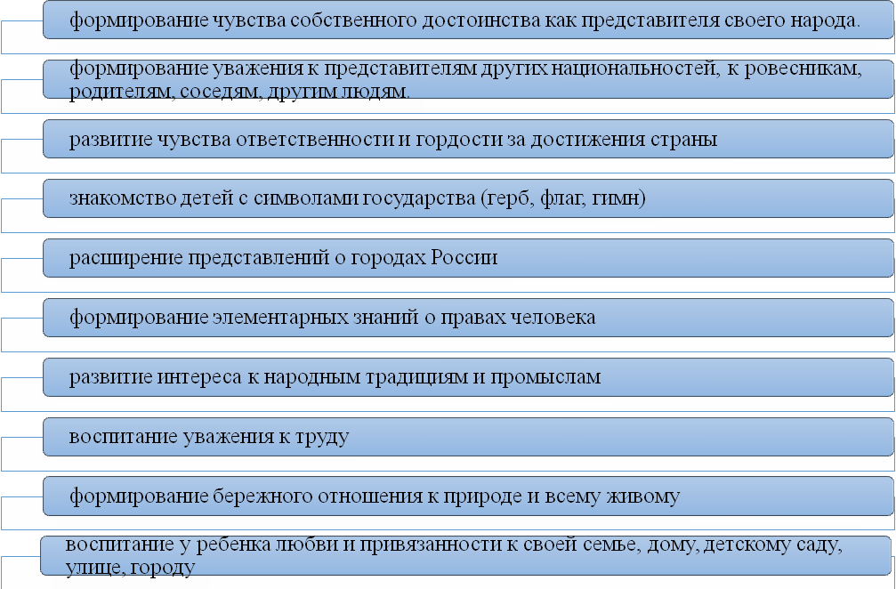
Хочу обратить внимание на фундаментальные 3 позиции: никогда, при всех наших усилиях невозможно воспитать патриота из человека, не любящего и не уважающего своих родителей, близких, не сопереживающего бессловесным созданиям природы, не уважающего чужой труд. Все последующие составляющие вытекают из этих базовых принципов. А эти образовательные задачи в программах дошкольного образования обозначены, начиная с раннего возраста.
Кроме этого, механизм нравственно - патриотического воспитания складывается из знаний, чувств (отношения), на основе которых формируется поведение
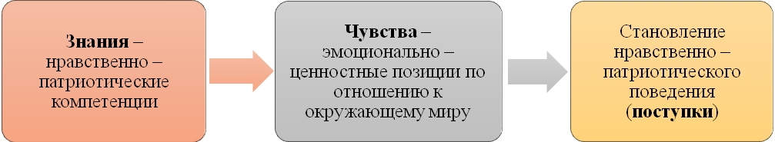
И тут так же хочу остановиться на том, что эмоциональная составляющая связующее звено в механизме по той причине, что знания могут остаться формальным багажом информации, если нет эмоционального отклика у детей. Кроме этого, психологическая основа установления связей в коре головного мозга при освоении знаний складывается из множества: зрительного, слухового, обонятельного, тактильного восприятий. В этом случае чем больше связей, тем лучше усваивают изучаемый материал дети, и если мы к этим связям добавим еще и эмоциональные компоненты, и «нити», то иногда они могут стать решающими при усвоении знаний нашими воспитанниками.
Система патриотического воспитания сложилась в детском саду еще в конце 90-х годов (кстати она называлась «Граждановедение»), многие элементы которой используются в качестве дидактических единиц и в настоящее время, но как мы с вами рассмотрели ранее, о формировании гражданственности говорить еще рано – это психологическое образование гораздо более взрослого человека, а вот воспитание патриотических чувств - это вопросы дошкольного образования.
В наши дни произошли некоторые изменения в системе образования и в национальной политике государства. Изменились не только термины, но и сама суть информации (совсем недавно было популярно такое иностранное понятие, как толерантность, которое не нашло поддержку в обществе, и было заменено на любовь, уважение, дружбу и признание, и таких примеров не мало.)
Педагоги детского сада стараются организовать образовательные предложения (занятия) не только в интересной игровой форме, но и не забывают включать эмоциональные составляющие к предлагаемым и обсуждаемым событиям.
Работа с семьей направлена на сплочение семей, совместную деятельность детей и взрослых: спортивные соревнования, народные игры, утренники, чествование семей, поддержка талантов, мастер-классы и консультации на улучшение психологической атмосферы в семьях воспитанников, развитие ответственного и осознанного родительства. Когда старшие участники образовательного процесса чувствуют взаимную заинтересованность друг в друге - происходит тесное сотрудничество, родители стараются включиться в образовательный процесс, предлагают свои идеи совместных мероприятий.
В работе по воспитанию любви к родному городу и краю большую помощь оказывает работа по муниципальным проектам, экскурсии, беседы. В работе коллектива становятся популярными социальные акции такие как «Солнышко в ладошке», «Цветы к 8 Марта», «Цветок ветерану» и др. Так же инициатива родителей и педагогов добавляет некоторые еще дополнительные мероприятия. Так 22 марта к Дню воды ребята вместе с педагогами и родителями создали буклет «Берегите воду» который в последствии был детьми подарен знакомым и прохожим на улицах города.
Уважение к труду взрослых и любовь к природе и всему живому так же реализуется при проведении целевых и тематических прогулок, экскурсий. У детей возникают особые эмоции при общении с представителями отдельных профессий на рабочих местах, появляется исследовательский интерес.
Развитие интереса к национальным традициям и промыслам педагоги стараются поддерживать при посещении выставок декоративно – прикладного искусства, которые проводятся в г. Чебоксары. Очень часто приезжают настоящие мастера из других регионов нашей Родины, где у детей появляется возможность самим приобщиться к образцам искусства и увидеть настоящий процесс выполнения работ. Кроме этого на территории республики активно работают около 19 национально – культурных объединений, представляющих культуру народов России, дальнего и ближнего зарубежья, которые не откажут вам в проведении культурно – просветительских мероприятий.
Формирование уважения к представителям других национальностей, к ровесникам, родителям, соседям, другим людям педагоги проводят проведением тематических дней таких как «День друзей», «День объятий», «День добрых дел» и др. Старшие ребята охотно оказывают помощь малышам, проводят так же добровольческие акции, показывают спектакли, концерты и т.д. на территории не только детского сада, но и в образовательных учреждениях сетевого кластера (ДОУ для детей с ОВЗ, музыкальной школе). Воспитанники стараются принять участие так же и в общественной жизни города, республики.
В заключение я хочу отметить, что данная работа по нравственно – патриотическому воспитанию ведется всеми учреждениями дошкольного образования не один год, но если опыт работы и те акценты в работе, которые расставляют педагогами нашего образовательного учреждения, пригодятся вам, то мы будем очень рады.

